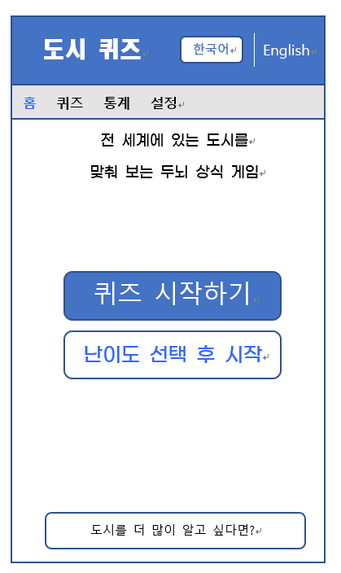

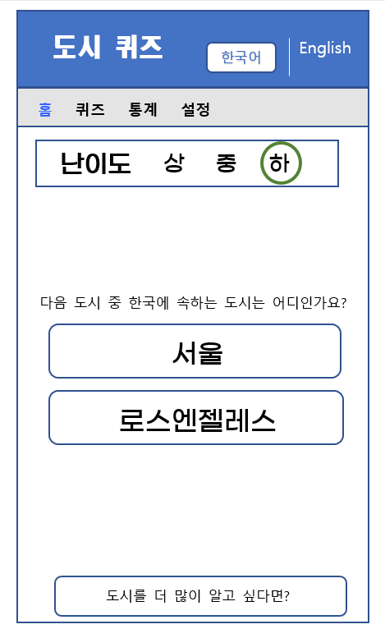

한국어
English
도시 퀴즈
상세 설명
보기
다음
문제
x
홈 퀴즈 통계 설정
로스엔젤레스
다음 도시 중 한국에 속하는 도시는 어디인가요?
서울
난이도
상 중 하
도시를 더 많이 알고 싶다면?

